**TP n° …** : Les légions du Chaos

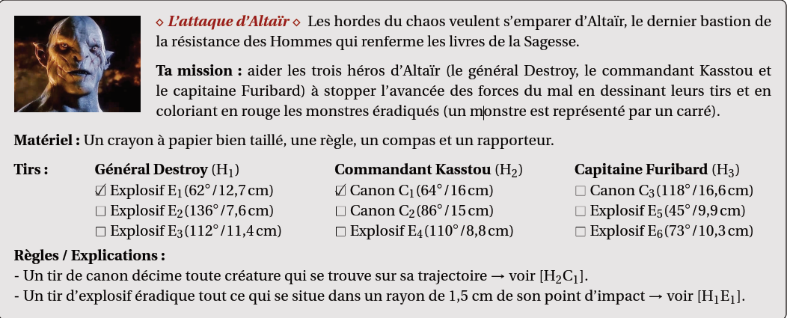

**Bonus** : Il ne reste qu’un tir de canon pour supprimer le Général Azog. Indiquer un héros et les coordonnées (angles et longueur) du tir pour la victoire.

Héros : . . . . . . . . . . . . . . . . . Angle : . . . . . . ◦ Longueur : . . . . . . . cm